Primeramente, se graficó el tiempo y la temperatura del controlador basándonos en la ecuación 1:

T(t)=300*(1-e-0,1*t)
Ecuación 1 - Ecuación de la curva del controlador Temperatura vs tiempo

Lo que nos da la siguiente gráfica, basado en la tabla 1, en donde se hizo el cálculo de la temperatura con ayuda de la planilla Excel:

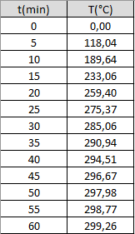
Tabla 1 - Valores de la gráfica de evolución de la temperatura con respecto al tiempo

Lo que nos da la siguiente gráfica:
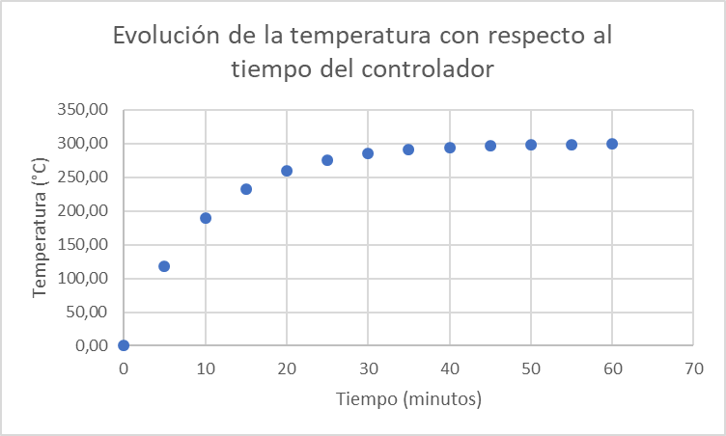
Figura 2 - Evolución del tiempo con respecto a la temperatura

Determinado el valor de las temperaturas, y con ayuda de la Tabla 1, dada por la consigna:
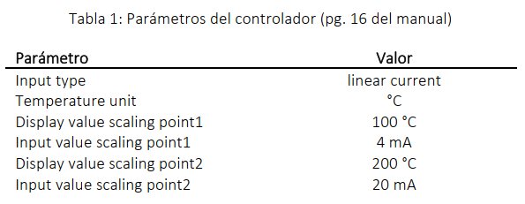

Determinamos la gráfica de las señales de entrada, y obtenemos la ecuación de la gráfica:
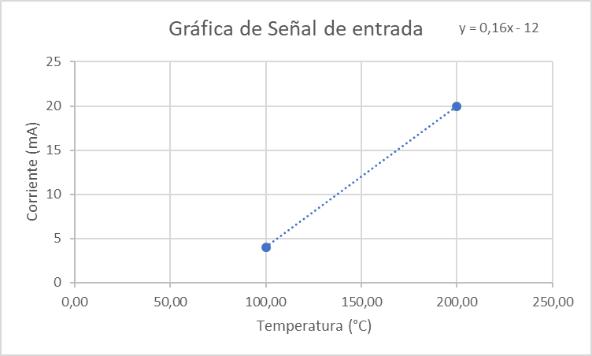
Figura 2 - Evolución de la señal de entrada en función de la Temperatura

Con la ecuación dada:

y=0,16*T-12
Ecuación 2 - Ecuación de la señal de entrada del controlador

Con ello obtenemos las señales de entrada:

t(min) | T(°C) | Corriente (mA)
0 | 0,00 | -12,00
5 | 118,04 | 6,89
10 | 189,64 | 18,34
15 | 233,06 | 25,29
20 | 259,40 | 29,50
25 | 275,37 | 32,06
30 | 285,06 | 33,61
35 | 290,94 | 34,55
40 | 294,51 | 35,12
45 | 296,67 | 35,47
50 | 297,98 | 35,68
55 | 298,77 | 35,80
60 | 299,26 | 35,88

Y con los datos determinados podemos determinar los en porcentajes:

